Федеральное государственное бюджетное образовательное учреждение высшего профессионального образования «Российский государственный университет нефти и газа имени И. М. Губкина» (РГУ нефти и газа имени И. М. Губкина)

«РАЗРАБОТКА ПРОГРАММНОГО КОМПЛЕКСА ДЛЯ ПРОВЕРКИ ЗНАНИЙ РАЗНЫХ КАТЕГОРИЙ РАБОТНИКОВ ОРГАНИЗАЦИЙ СИСТЕМЫ «ТРАНСНЕФТЬ» В ОБЛАСТИ ПРОМЫШЛЕННОЙ БЕЗОПАСНОСТИ АВТОМАТИЗАЦИИ ТЕХНОЛОГИЧЕСКИХ ПРОЦЕССОВ В МАГИСТРАЛЬНОМ ТРУБОПРОВОДНОМ ТРАНСПОРТЕ НЕФТИ И НЕФТЕПРОДУКТОВ»

 Руководство пользователя  
подсистемы администрирования и разграничения доступа. /*62816002.425180.001.П2.01.1

Формат А4

Москва

2015

**СОДЕРЖАНИЕ**

1 Список терминов, обозначений и сокращений 3

2 Введение 3

3 Назначение и условия применения ПК 4

3.1 Область применения 5

4 Требования к аппаратному и программному обеспечению 6

4.1 Серверы для размещения ПО ПК должны удовлетворять следующим требованиям: 6

4.2 Программное обеспечение, необходимое для функционирования ПК 6

5 Установка необходимого программного обеспечения 7

5.1 Установка ПО серверной части 7

5.2 Настройка ПО клиентской части 7

6 Регистрация и изменение пароля 8

6.1 Регистрация 8

6.1 Изменение пароля 9

7 Обзор подсистемы администрирование 11

7.1 Пользователи 12

7.2 Журнал 15

7.3 Класс 17

7.4 Статистика 19

7.5 Настройки 21

1 Спи**сок терминов, обозначений и сокращений**

В настоящем документе применены следующие обозначения и сокращения:

АРМ – автоматизированное рабочее место;

АС – автоматизированная система;

АСУ ТП – автоматизированные системы управления технологических процессов;

БД – база данных;

ЗИП – запасные части, изделия, принадлежности;

КИПиА – контрольно-измерительные приборы и автоматика;

ОСТ – организация системы «Транснефть»;

ПК – программный комплекс (Система тестирования);

ПО – программное обеспечение;

СУБД – система управления базами данных;

СДКУ – система диспетчерского контроля и управления;

ТР – технологическая работа;

RAID – redundant array of independent disks – избыточный массив запоминающих устройств (независимых дисков).

2 Введение

Данный документ содержит сведения, необходимые для работы с подсистемой администрирования.

Описание ПК и основные действия пользователей при работе представлены в документах:

62816002.425180.001.П2.01.1 Пояснительная записка к технорабочему проекту БД НИОКР;

62816002.425180.001.ИЗ.01.1 Руководство пользователя подсистемы пользователя;

62816002.425180.001.ИЗ.02.1 Руководство пользователя подсистемы ведения;

62816002.425180.001.ИЗ.03.1 Руководство пользователя подсистемы администрирования и разграничения доступа.

3 Назначение и условия применения ПК

ПК предназначен обеспечения организации эффективного обучения и проверки знаний работников ОСТ по видам деятельности СДКУ, АСУ ТП, КИПиА по направлению «Автоматизация технологических процессов в магистральном, трубопроводном транспорте нефти и нефтепродуктов» с учетом требований промышленной, пожарной, электробезопасности и охраны труда.

Основные функции подсистема администрирования и разграничения доступа:

* добавлять в систему новых пользователей, удалять пользователей, а также редактировать учетные данные зарегистрированных пользователей, сбрасывать пароли в случае утери;
* назначать роли пользователям;
* просмотр журнала входов/выходов пользователей в ПК;
* печать статистических отчетов по результатам экзаменов за период по указанным подразделениям.

Пользователи, имеющие роль Администратора, имеют следующие возможности:

* редактировать учетные данные пользователей, сбрасывать пароли в случае утери;
* создавать экзаменационную группу, добавляя в нее пользователей. Перед началом экзамена заполнять список подписантов экзаменационной комиссии;
* печатать экзаменационные ведомости по пользователям из экзаменационной группы после окончания экзамена;
* контролировать процедуру прохождения экзамена, отвечать на технические вопросы экзаменуемых, проверять правильность заполнения регистрационных данных.

3.1 Область применения

Вид автоматизируемой деятельности – обеспечение организации эффективного обучения и проверки знаний работников организаций системы «Транснефть» (ОСТ) по видам деятельности СДКУ, АСУ ТП, КИПиА по направлению «Автоматизация технологических процессов в магистральном трубопроводном транспорте нефти и нефтепродуктов» с учетом требований промышленной, пожарной, электробезопасности и охраны труда. Разработка должна решить следующие задачи:

* своевременная, качественная и достоверная проверка знаний работников организаций системы «Транснефть» в области автоматизации технологических процессов;
* создание единого программного комплекса для проверки знаний работников организаций системы «Транснефть» по результатам предаттестационной подготовки по направлению автоматизация технологических процессов, который впоследствии может быть использован для проведения проверки знаний по другим направлениям знаний в области магистрального трубопроводного транспорта нефти и нефтепродуктов;
* обеспечение совместного доступа пользователей ОСТ к программному комплексу для осуществления подготовки, пробного тестирования и прохождения проверки знаний с учетом разграничения функциональных прав и зон ответственности;
* автоматизация контроля и планирования проведения проверки знаний работников системы «Транснефть»;
* формирование статистической отчетности (с элементами визуализации: графики, диаграммы и т.д.) о количественных и качественных показателях прохождения проверки знаний работниками ОСТ всех уровней и по каждой из областей знаний;
* обеспечение разграничения уровней доступа к программному комплексу проверки знаний в зависимости от сферы ответственности исполнителей (принадлежности к уровню управления);
* обеспечение централизованного хранения и учета в ОСТ данных о прохождении проверки знаний работниками системы «Транснефть» (протоколов проверки знаний).

4 Требования к аппаратному и программному обеспечению

4.1 Серверы для размещения ПО ПК должны удовлетворять следующим требованиям:

* + процессор с тактовой частотой не менее 2 ГГц;
  + оперативная память – не менее 4 Гб;
  + доступное дисковое пространство – не менее 10Гб.

Для нормального функционирования клиентской части ПК аппаратное обеспечение АРМ пользователя должно иметь следующие технические характеристики

* процессор – семейства с тактовой частотой не менее 2 ГГц;
* оперативная память – не менее 4 Гб;
* жесткий диск – не менее 10 Гб свободного пространства.

4.2 Программное обеспечение, необходимое для функционирования ПК

Условно программное обеспечение (ПО) ПК можно разделить на две части:

* серверное ПО – ПО, устанавливаемое и функционирующее на серверах;
* клиентское ПО – ПО, устанавливаемое и функционирующее на рабочей станции пользователя.

Программное обеспечение необходимое для функционирования серверной части ПК представлено в следующей таблице (см. Таблица 1).

Таблица 1 - ПО серверной части

|  |  |  |
| --- | --- | --- |
| Продукт | Версия | Описание функций |
| OpenServer | 5.0.1 или выше | Портативная серверная платформа. |

Программное обеспечение, необходимое для функционирования клиентской части ПК, представлено в следующей таблице (см. Таблица 2).

Таблица 2 - ПО клиентской части

|  |  |  |
| --- | --- | --- |
| Продукт | Версия | Описание функций |
| ОС MS Windows | Windows 7 или выше | Операционная система для функционирования ПК |
| Testneft_Client | 1.02 или выше | Просмотр ПК |
| MS Word, MS Excel из состава Microsoft Office | 2007 или выше | Просмотр файлов-вложений документов ПК |
| PDF Reader |  | Просмотр файлов-pdf. |

5 Установка необходимого программного обеспечения

ПО ПК включает в себя:

1. ПО серверной части;
2. ПО клиентской части.

5.1 Установка ПО серверной части

5.1.1 Общий порядок установки ПО серверной части

Установка ПО серверной части производится в следующем порядке:

* Установка серверной платформы OpenServer.

5.1.1.1 Установка операционной системы сервера

Установка и подготовка к работе ОС производится согласно документации по установке этого программного продукта.

5.2 Настройка ПО клиентской части

5.2.1 Установка ПО клиентской части

Установка ПО клиентской части производится в следующем порядке:

* Установка Testneft_Client.

6 Регистрация и изменение пароля

6.1 Регистрация

Для регистрации в окне авторизации выбрать вкладку «Регистрация» (рисунок 1).

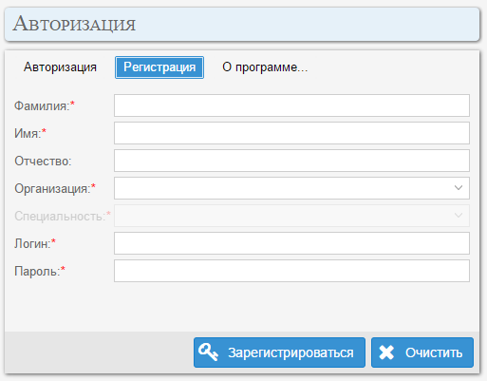

Рисунок 1 - Вкладка регистрации

Для регистрации необходимо заполнить поля, отмеченные красной звездой и выбрать в поле «Специальность» нужную позицию (рисунок 2).

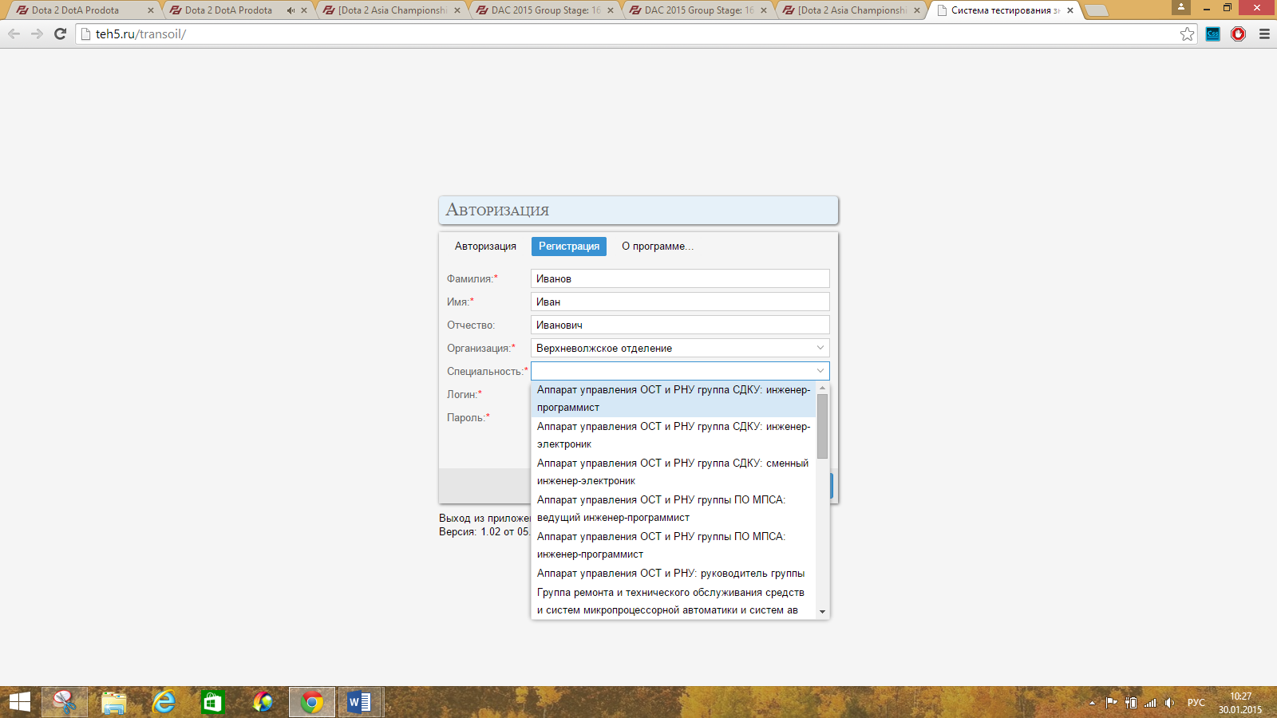

Рисунок 2 - Заполнение формы

Поле будет выделено красным цветом, если введенные данные в любом из полей некорректны или обязательное поле не заполнено (рисунок 3).

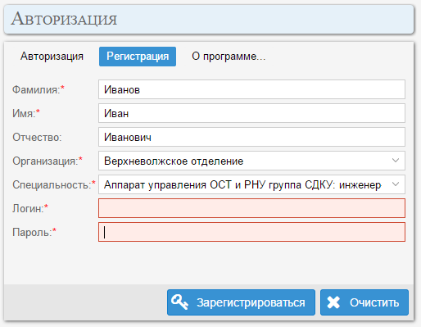

Рисунок 3 - Некорректное заполнение

Заполнив все поля нажать кнопку . Если регистрация прошла успешно, ПК сообщит вам об этом (рисунок 4).

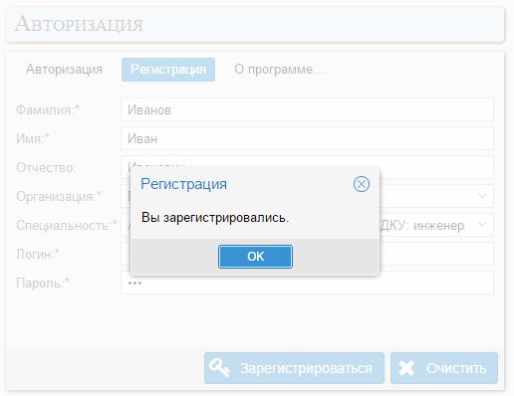

Рисунок 4 - Регистрация прошла успешно

Теперь вы можете использовать указанные «Логин» и «Пароль» для входа в систему.

6.1 Изменение пароля

На вкладке «Авторизация» заполнить поля «Старый пароль» (пароль, который хотите поменять), «Новый пароль» (пароль, на который меняете) (рисунок 5).

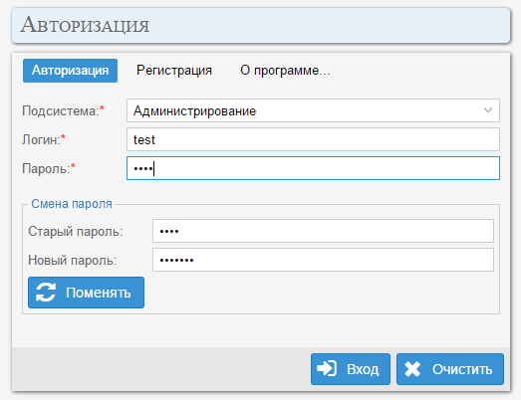

Рисунок 5 - Изменение пароля

Затем нажмите на кнопку . Если смена пароля прошла успешно, ПК сообщит вам об этом (рисунок 6).

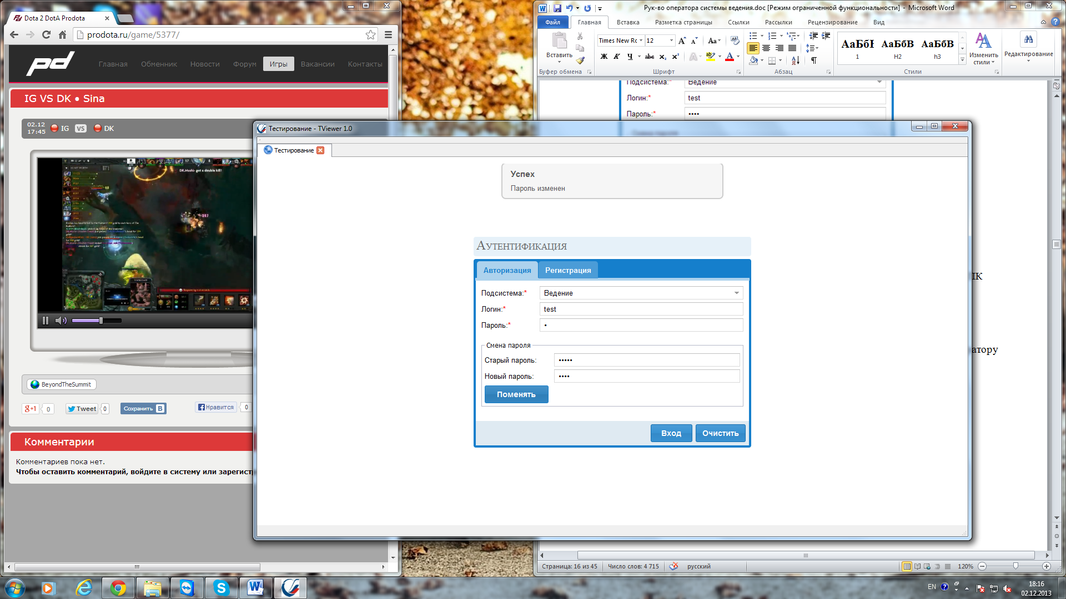

Рисунок 6 - Успешное изменение пароля

В случае проблем с регистрацией или сменой пароля обратитесь к администратору АС тестирования.

7 Обзор подсистемы администрирование

Рассмотрим ПК в действии. Запустить «Testneft_Client», для этого произвести двойной щелчок левой кнопкой мыши на ярлык программы (рисунок 7).

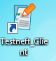

Рисунок 7 - Клиент запуска ПК

Откроется окно ПК (рисунок 8).

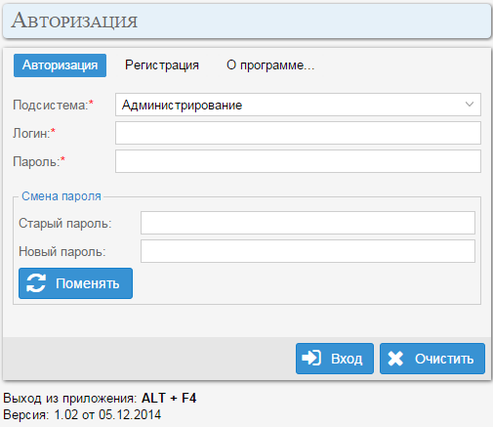

Рисунок 8 - ПК

1. Выбрать подсистему «Администрирование» (рисунок 8).
2. Ввести «Логин» и «Пароль» (для тестирования системы данные пользователя с правами Администратор: «Логин» – a, «Пароль» – a; рисунок 9).

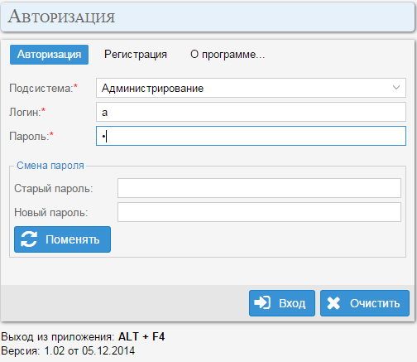

Рисунок 9 - Ввод логина и пароля

1. Нажать кнопку «Вход» (рисунок 9) .
2. В результате откроется подсистема «Администрирование» (рисунок 10).



Рисунок 10 - Подсистема «Администрирование»

Разделы подсистемы:

* Пользователи;
* Журнал;
* Класс;
* Статистика;
* Настройки;
* Возврат в меню авторизации.

7.1 Пользователи

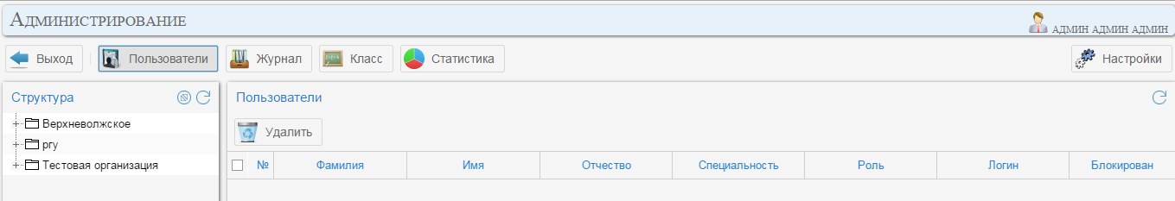

Рисунок 11 - Раздел Пользователи

Раздел состоит из каталога групп (слева) и пользователей, состоящих в данной группе (справа, рисунок 12).

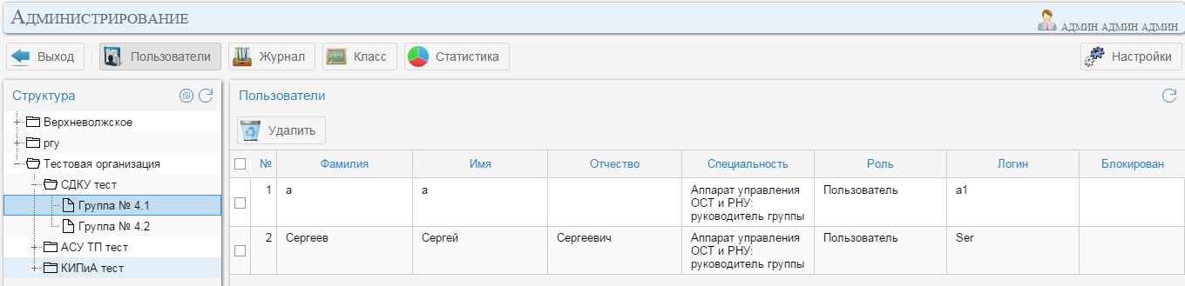

Рисунок 12 - Пользователи выбранной группы

Возможности при работе с пользователями:

* Для «Редактирования данных сотрудника» сделать двойной щелчок левой кнопки мыши на пользователе (рисунок 13);

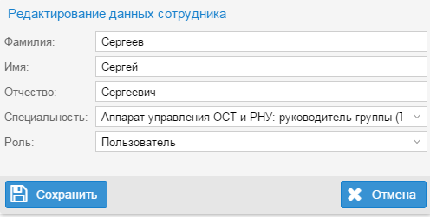

Рисунок 13 - «Редактирование данных сотрудника»

Поля «Фамилия», «Имя», «Отчество» представляют собой текстовые поля.

Поля «Специальность», «Роль» представляют собой списки.

Выбрать указателем мыши нужное поле для изменения, выполнить редактирование.

После внесения изменений нажать кнопку «Сохранить», если же изменения не требуются, нажать кнопку «Отмена» (рисунок 13).

* Для обновления списка пользователей нажать на кнопку , расположенную в правом верхнем углу панели «Пользователи» (рисунок 12);
* Для удаления пользователя, выделить его в списке справа и нажать кнопку «Удалить» (рисунок 12);
* Для выбора всех пользователей нажать на кнопку , расположенную в таблице данных пользователя (рисунок 14);

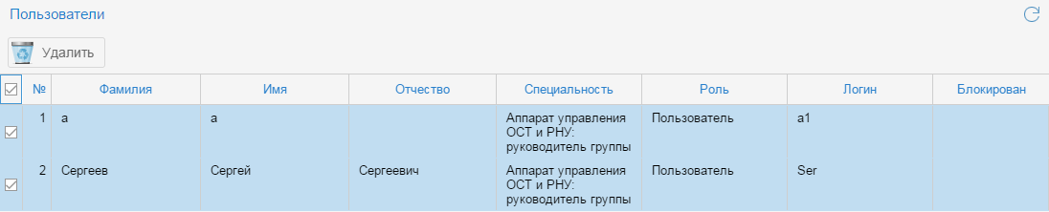

Рисунок 14 - Выбор всех пользователей

* Для открытия контекстного меню, нажать правую кнопку мыши на пользователе (рисунок 15);

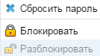

Рисунок 15 - Функции при выборе пользователя

1. При выборе пункта «Сбросить пароль» откроется окно подтверждения «Сброс пароля» (рисунок 16) .

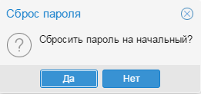

Рисунок 16 - Окно подтверждения «Сброс пароля»

При нажатии кнопки «Да» произойдет сброс пароля на начальный.  
 При нажатии кнопки «Нет» произойдет отмена сброса пароля.

1. При выборе пункта «Блокировать» откроется окно подтверждения «Блокировка пользователя» (рисунок 17) .

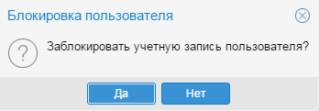

Рисунок 17 - Окно подтверждения «Блокировка пользователя»

При нажатии кнопки «Да» произойдет блокировка пользователя, в статусе «Блокирован» пользователя будет указана дата и время блокировки (рисунок 18).

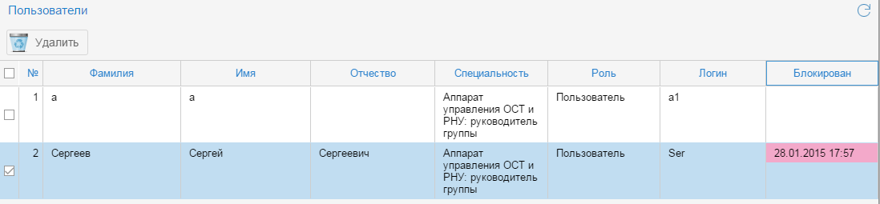

Рисунок 18 - Статус «Блокирован»

При нажатии кнопки «Нет» произойдет отмена блокировки пользователя.

1. Пункт «Разблокировать» применим только к заблокированным пользователям.

При выборе данного пункта откроется окно подтверждения «Разблокировка пользователя» (рисунок 19).

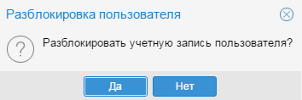

Рисунок 19 - Окно подтверждения «Разблокировка пользователя»

При нажатии кнопки «Да» произойдет разблокировка пользователя, статус «Блокирован» пользователя будет очищен.  
 При нажатии кнопки «Нет» произойдет отмена разблокировки пользователя.

7.2 Журнал

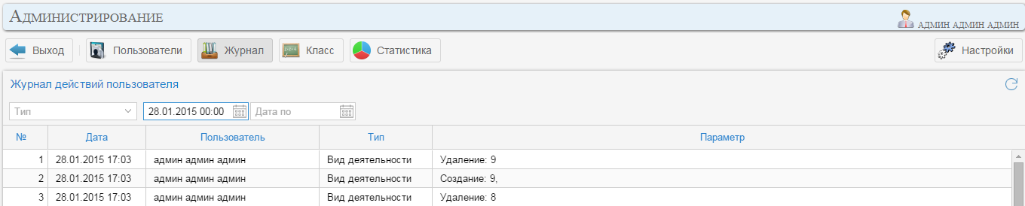

Рисунок 20 - Раздел Журнал

История событий по умолчанию показывается с текущей даты.

Таблица данных содержит следующие виды данных: дата, пользователь, тип, параметр.

* Дата: день и время, в который было совершено событие;
* Пользователь: кто совершил действие;
* Тип: тип журналируемого события (рисунок 21);
* Параметр: какое событие произошло.

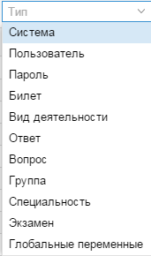

Рисунок 21 - Типы журналируемого события

Для просмотра истории событий, выбрать нужный тип (например, «Группа») и указать период просмотра, в таблице останутся события только выбранного типа (рисунок 22).

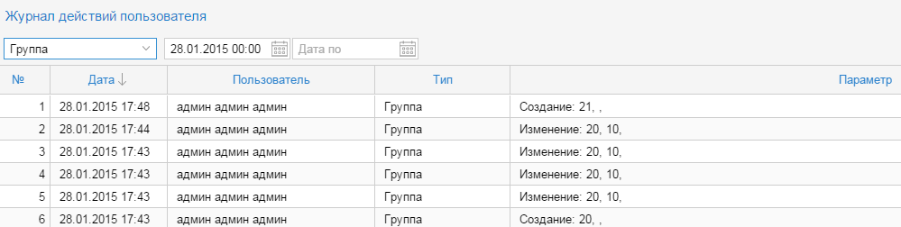

Рисунок 22 - Тип «Группа»

Для обновления данных нажать кнопку , расположенную в правом верхнем углу (рисунок 20).

7.3 Класс

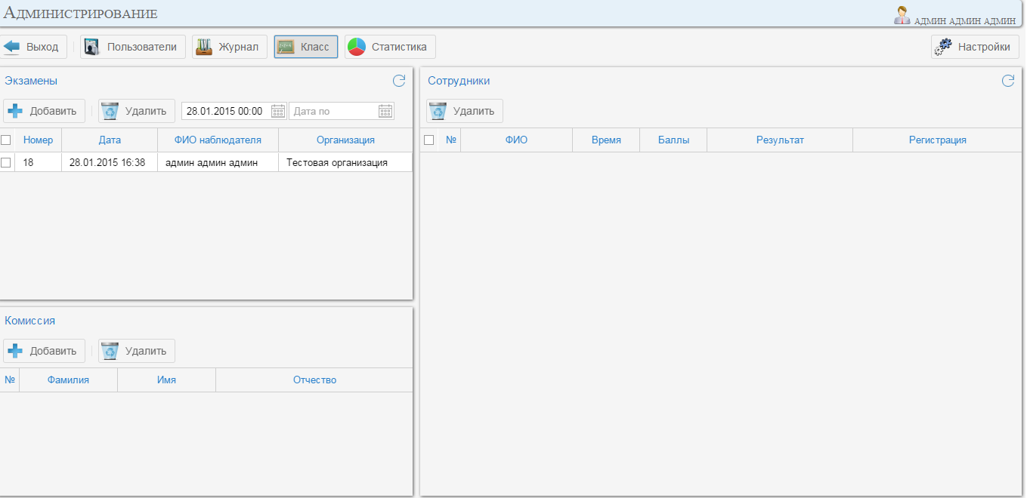

Рисунок 23 - Раздел «Класс»

Раздел служит для организации процесса тестирования, который состоит из действий по созданию нового экзамена, добавления членов комиссии, а так же регистрации пользователей на экзамен.

Для создания нового экзамена нажать кнопку «Добавить» на панели «Экзамены» (рисунок 18). Для экзамена требуется указать организацию, сотрудники которой будут его проходить. При этом сотрудники других организаций данный экзамен не будут видеть.

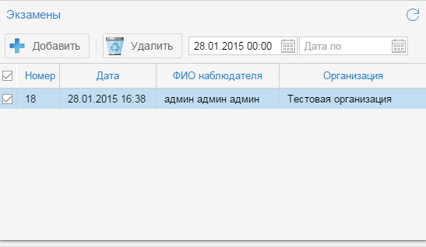

Рисунок 24 - Панель «Экзамены»

Для удаления экзамена выбрать его и нажать кнопку «Удалить» (рисунок 24).

Для добавления членов комиссии нажать кнопку «Добавить» на панели «Комиссия», указать ФИО (рисунок 25).

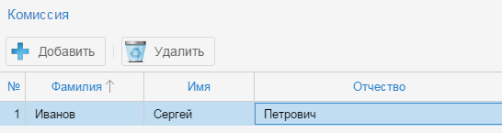

Рисунок 25 - Добавление члена комиссии

Для удаления члена комиссии выбрать его и нажать кнопку «Удалить» (рисунок 25).

Выделить ячейку с экзаменом, на панели «Сотрудники» отобразится список сотрудников, подавших заявки на тестирование (рисунок 26).

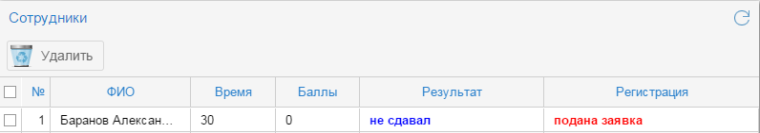

Рисунок 26 - Список сотрудников

* Для удаления случайно добавленного сотрудника с экзамена выбрать его и нажать кнопку «Удалить» (рисунок 26);
* При нажатии правой кнопки мыши на сотруднике откроется контекстное меню действий (рисунок 27).

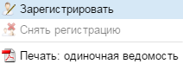

Рисунок 27 - Меню действий

Для регистрации сотрудника на экзамен выбрать сотрудника в списке справа, нажать правую кнопку мыши и в контекстном меню выбрать пункт «Зарегистрировать».

После регистрации Пользователь может начать тестирование, статус регистрации указан на панели «Сотрудники» в поле «Регистрация» (рисунок 28).



Рисунок 28 - Изменение статуса регистрации

Для снятия регистрации на экзамен выбрать сотрудника в списке справа, нажать правую кнопку мыши и в контекстном меню выбрать пункт «Снять регистрацию». Статус регистрации измениться (рисунок 29).

«Снять регистрацию» можно только с зарегистрировавших ранее сотрудников.



Рисунок 29 - Изменение статуса регистрации

После окончания экзамена производится печать индивидуальных оценочных ведомостей («Печать: одиночная ведомость» на панели «Сотрудники»), а так же сводной экзаменационной ведомости («Печать: сводная ведомость» на панели «Экзамены»).

7.4 Статистика

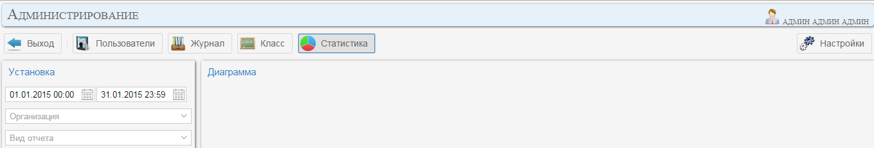

Рисунок 30 - Раздел «Статистика»

Данный раздел позволяет провести статистический анализ данных в виде диаграмм.

На панели «Установка» можно выбрать период времени, организацию и вид отчета (рисунок 31).

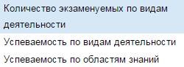

Рисунок 31 - Виды отчетов

Диаграмма отчета «Количество экзаменуемых по видам деятельности» (рисунок 32) .

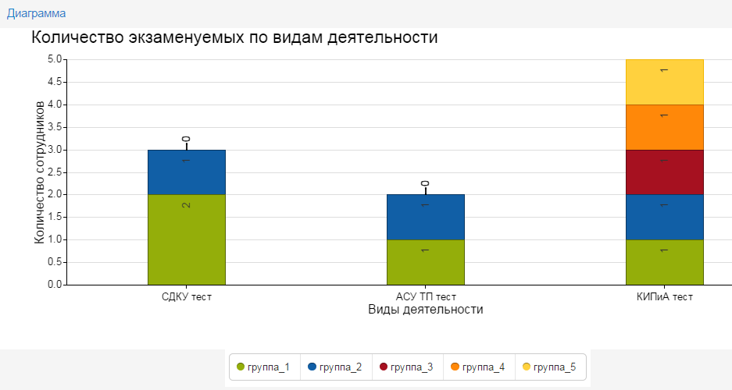

Рисунок 32 - «Количество экзаменуемых по видам деятельности»

На диаграмме возможно выбрать данные только по тем группам, которые нужно просмотреть.

Диаграмма отчета «Успеваемость по видам деятельности» (рисунок 33).

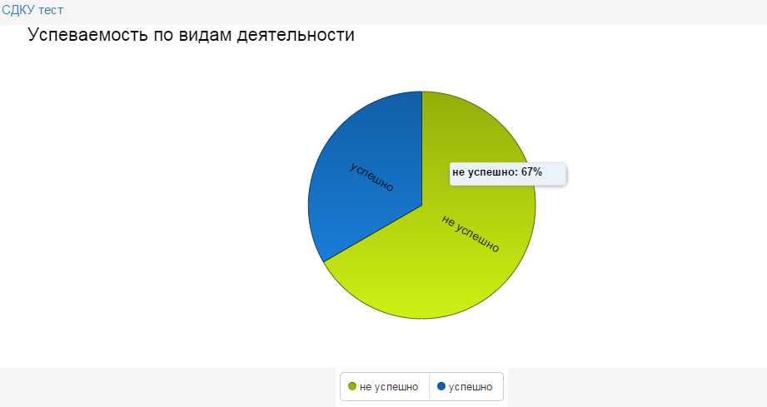

Рисунок 33 - «Успеваемость по видам деятельности»

На диаграмме представлены графики по всем направлениям.

Диаграмма отчета «Успеваемость по областям знаний» (рисунок 34).

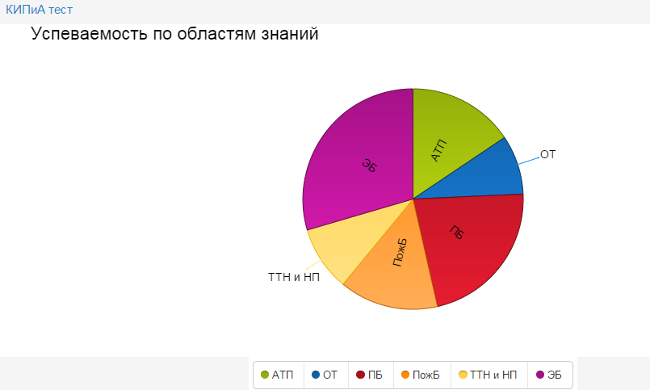

Рисунок 34 - «Успеваемость по областям знаний»

На диаграмме представлены графики по всем направлениям. Возможен выбор данных только по тем группам, которые нужно просмотреть.

7.5 Настройки

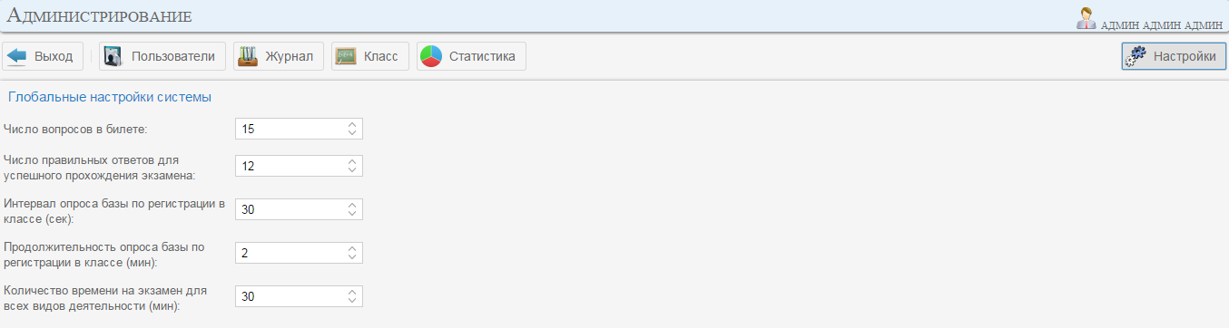

Рисунок 35 - Раздел «Настройки»

Данный раздел позволяет задать глобальные настройки системы (рисунок 35).

Есть возможность задать следующие параметры системы:

* Требуемое число вопросов в билете;
* Число правильных ответов для успешного прохождения экзамена;
* Интервал опроса базы по регистрации в классе (в секундах) – как часто будет автоматически обновляться список зарегистрировавшихся на экзамен;
* Продолжительность опроса базы по регистрации в классе(в минутах) – как долго будет автоматически обновляться список зарегистрировавшихся на экзамен. При этом всегда остается возможность ручного обновления списка зарегистрировавшихся, нажав кнопку обновить ;
* Количество времени на экзамен для всех видов деятельности ( в минутах)- настройка применяется, если в подсистеме «Ведение» для конкретного вида деятельности не указано особое время на экзамен.

Для подтверждения изменений требуется нажать кнопку «Сохранить».